Imie i nazwisko | Sylwester Macura
Kierunek | Informatyka Stosowana
Rok | 3
Grupa | 2
Temat | Wyznaczanie objętości i momentu bezwładności kuli metodą Monte Carlo

1. Wstęp teoretyczny

Metoda Monte Carlo stosuje się do modelowania procesów zbyt skomplikowanych aby dokonać tego analitycznie. W tej metodzie interesuje nas wyznaczenie parametrów zmiennej losowej z=z(x)

która jest funkcją wektora zmiennych losowych rozkład gęstości prawdopodobieństwa opisuje funkcja

co możemy zapisać

wartość tej całki jest w przybliżeniu równa

błąd oszacowania wynosi

Zazwyczaj obszarem całkowanie jest podzbiór przestrzeni W takim przypadku obliczaną całkę określamy

gdzie

dla metody orzeł reszka metoda przyjmuje postać

2. Zadania do wykonania

- oszacować metodą MC objętość kuli oraz błąd oszacowania
- oszacować metoda MC moment bezwładności kuli względem osi przechodzącej przez jej środek
- oszacować metoda MC moment bezwładności kuli względem osi równoległej wględem osi przechodzącej przez jej środek

3. Wykonanie zadania

- oszacować metodą MC objętość kuli

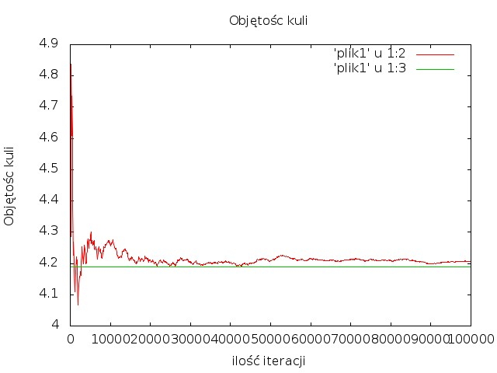
- oraz błąd oszacowania
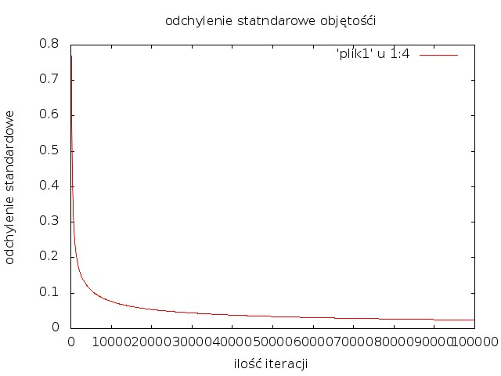
- oszacować metoda MC moment bezwładności kuli względem osi przechodzącej przez jej środek
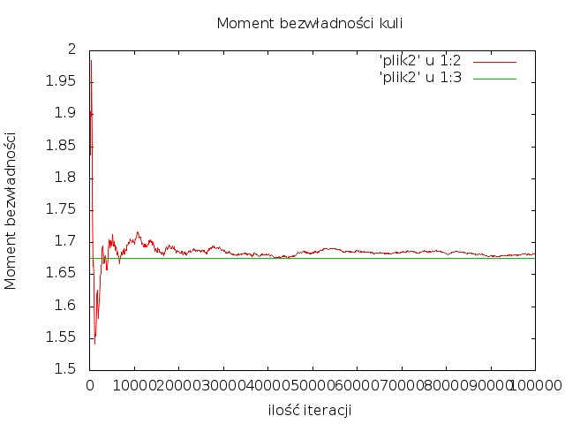
- oraz jej błąd
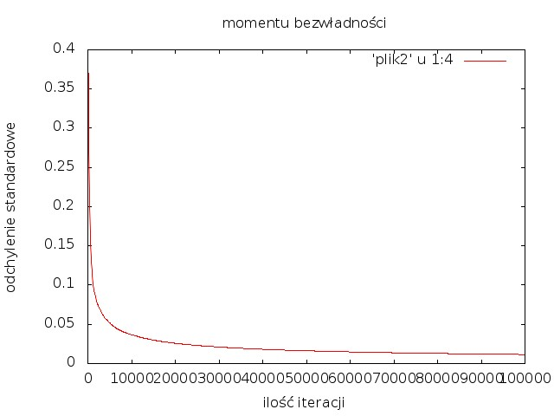

- oszacować metoda MC moment bezwładności kuli względem osi równoległej wględem osi przechodzącej przez jej środek
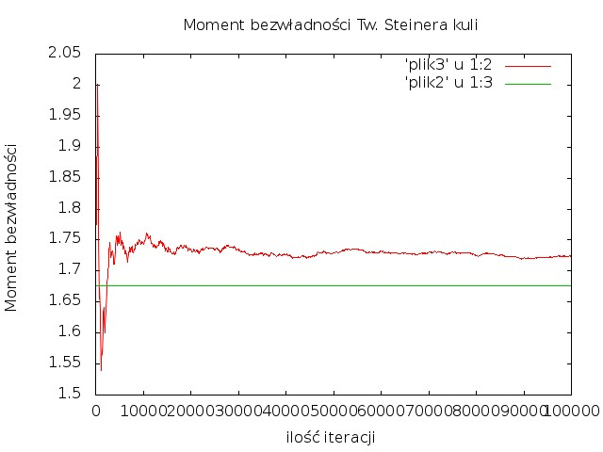
- oraz błąd
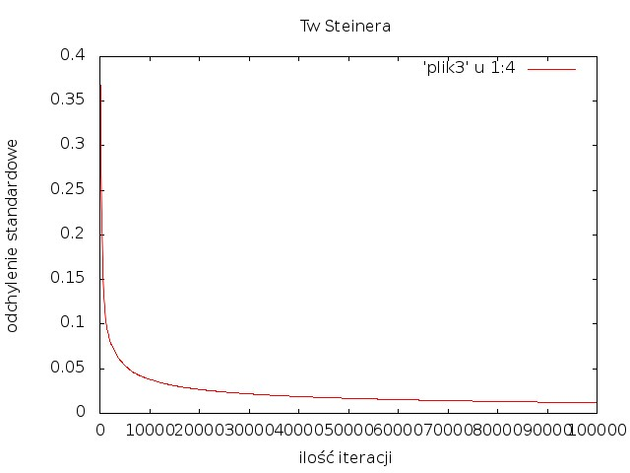

4.Wnioski
Jak można było się spodziewać im więcej iteracji tym otrzymujemy dokładniejszy wynik. Co prawda nie otrzymaliśmy wyniku dokładnego, ale w metodzie Monte Carlo nie wyznaczamy dokładnych parametrów tylko je estymujemy. Sprawia to że metoda MC jest niedokładna jej zaletą jest natomiast możliwość uzyskania wyniku w miarę dokładnego w akceptowalnym przedziale czasowym. Drugą wadą tej metody jest to że gdy podniesiemy wymiar musimy wygenerować więcej zmiennych losowych ponieważ coraz więcej próbek trafia poza interesujący nas obszar. W tym przypadku dopiero po wylosowaniu 10000 otrzymaliśmy akceptowalny wynik.

